3ª Liga Almeriense de Fútbol Inclusivo:
Gana el partido de la Diversidad
https://buenaspracticas.plenainclusion.org/add-practice
Objetivos de la práctica

- Generar oportunidades de participación en el ámbito deportivo a personas en riesgo de exclusión social.

- Concienciar y sensibilizar a la comunidad, y especialmente a la comunidad deportiva (futbolistas, familiares, entrenadores, árbitros, federativos)sobre las realidades que experimentan futbolistas de diferente condición.

Generar un nuevo modelo de prácticas deportivas concarácter inclusivo.

- Fomentar una vivencia de la competición con un tono saludable, deportivo y respetuoso (hacia el rival, hacia elcuerpo arbitral y hacia los espectadores.
Desarrollo de la práctica

La Liga de Fútbol Inclusivo es un proyecto que viene desarrollándose a nivel andaluz desde 2022, como una Liga dirigida únicamente a la participación de personas con discapacidad,
de forma segregada del resto de futbolistas.

En nuestra comunidad autónoma, no existían competiciones inclusivas, orientadas a acoger y congregar en el mismo tiempo, y en el mismo espacio, a deportistas de diferente condición. Las competiciones existentes separan a los y las deportistas en distintas categorías, por edad, por sexo, por discapacidad, etc…

En palabras de algunos futbolistas con discapacidad intelectual o del desarrollo:

“No hay ligas de fútbol en nuestra provincia, dónde podamos jugar nosotros.
Queremos jugar partidos con otra gente,igual que otros equipos, para eso entrenamos todas las semanas”

Es en Almería y con la dirección técnica de A Toda Vela, con el apoyo institucional de la Diputación Provincial de Almería y con el respaldo de la Real Federación Andaluza de Fútbol – Delegación de Almería, donde en 2023 inició su andadura como proyecto piloto con un planteamiento realmente inclusivo.

A Toda Vela, la Diputación Provincial de Almería y la Real Federación Andaluza de Fútbol – Delegación de Almería, ha diseñado un evento deportivo que reúne en una misma competición a deportistas de todas las edades y condiciones diversas, personas procedentes de clubes federados, compartiendo equipo y partidos, junto a deportistas de diferentes asociaciones.

Como podrá observarse al comparar los datos entre la 1ª, la 2ª y la 3ª edición,
es un proyecto en clara expansión, que temporada tras temporada consolida su planteamiento y que cada vez goza de mayor visibilidad y apoyo por parte de la ciudadanía general.
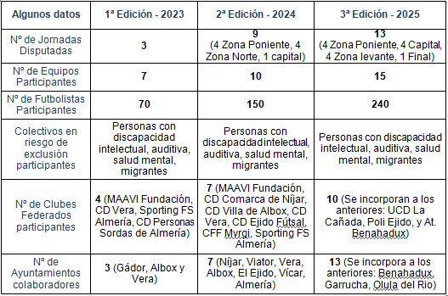

La 3ª Liga Almeriense de Fútbol Inclusivo,es una competición de fútbol, donde participan equipos de personas futbolistas diversas:

- Con y sin discapacidad intelectual o sensorial,
- Con y sin enfermedad mental
- Con y sin participación en clubes federados,
- Hombres, mujeres y futbolistas de diferente identidad sexual.
Estos equipos se reunirán en diferentes jornadas para disfrutar y compartir su pasión por el fútbol, personas procedentes de clubes federados, compartiendo equipo y partidos, junto a deportistas de diferentes asociaciones.

Esta Liga invita a participar a toda persona aficionadas al fútbol interesada en desarrollar actitudes como:

- La tolerancia
- La amabilidad
- El respeto a la diferencia
- La empatía
- El trabajo en equipo

Método empleado para la puesta en marcha
Estas jornadas se llevarán a cabo los viernes por la tarde, en diferentes campos de la provincia de Almería, jugando jornadas con formato de concentración a lo largo y ancho de la provincia de Almería. Esto es: poniente, levante, capital y norte de la provincia.
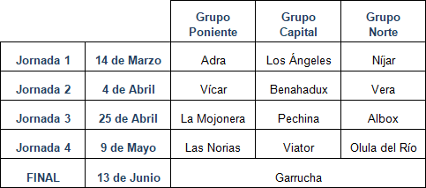

La Liga contará con dos fases de competición:
  - Fase de Grupos. De la 1ª jornada a la 4ª jornada. Al término de la 4ª jornada,
los equipos quedarán clasificados de la 1ª a la 5ª posición.
  - Fase FINAL. 5ª Jornada.
Eliminatorias en Categoría Oro, Plata y Bronce de Semifinales, 3º y 4º puesto, y Final.
Eliminatorias Formato Triangular en Categoría Cristal.

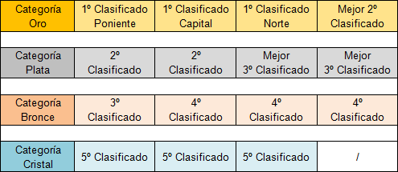

El plan de trabajo que ha guiado este proyecto desde el principio es el establecimiento de alianzas, sinergias, y el trabajo en red. Primeramente, la Comisión de trabajo de la Liga está compuesta por:

- Real Federación Andaluza de Fútbol – Delegación de Almería: organismo competente y oficial en el apartado deportivo o futbolístico.
  - Ha informado del proyecto, a todos los Clubes Deportivos de la provincia, federados en el ámbito del fútbol, favoreciendo la visibilidad de la Liga.
  - Ha coordinado la participación del Colegio Oficial de Árbitros de Almería, sensibilizando a las personas árbitro, informándoles del proyecto, e incluyendo los partidos de la Liga dentro de los partidos oficiales a arbitrar.
  - Ha aportado el portal o plataforma web (intranet), para la inscripción oficial de los equipos en la competición, y para la gestión del alta federativa de cada persona jugadora o cuerpo técnico en los equipos participantes.
  - Ha aportado el servicio de mutualidad a las personas futbolistas de la competición, esto es, la cobertura sanitaria en caso de requerir asistencia médica por lesiones o incidencias durante la práctica deportiva.

- Área de Deportes – Diputación Provincial de Almería: administración pública que proporciona apoyo y respaldo institucional al proyecto.
  - Ha coordinado los contactos con los diferentes Ayuntamientos de la provincia de Almería, para que se incluyan en el proyecto como municipios colaboradores, aportando sus instalaciones para la celebración de las jornadas y asumiendo las contrataciones de un servicio de ambulancia presente en cada jornada.
  - Ha favorecido la visibilidad y el status social del proyecto, a través de actos de presentación oficial, ruedas de prensa ante los medios, foros de buenas prácticas en torno al deporte inclusivo, etc.
  - Ha apoyado la sostenibilidad económica del proyecto, con objeto de poder afrontar las diferentes partidas de gasto surgidas en el proyecto.

- Asociación A Toda Vela: dirección técnica del proyecto, encargados de garantizar la inclusión y la participación en igualdad de oportunidades para todas las personas.
  - Ha asumido la coordinación técnica general de todo el proyecto. Confeccionando el dossier informativo con la normativa de la competición; el calendario de competición, la gestión de los diferentes patrocinios, etc.
  - Ha coordinado la participación de los más de 15 equipos de la competición, favoreciendo las alianzas entre clubes federados y asociaciones de colectivos en riesgo de exclusión social.

Principales resultados obtenidos.

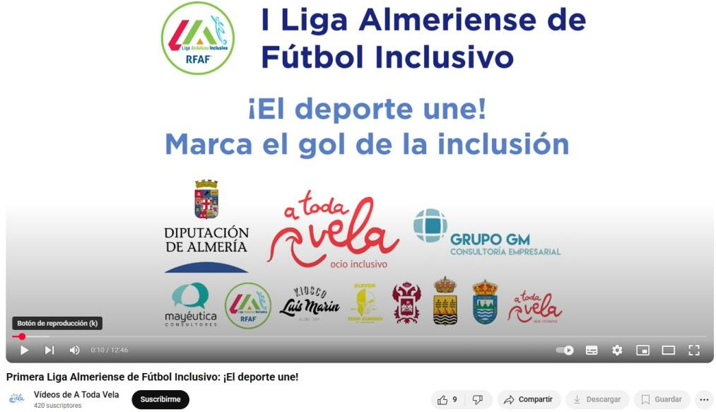
https://www.youtube.com/watch?v=LpYEj2NV_BE&t=28s
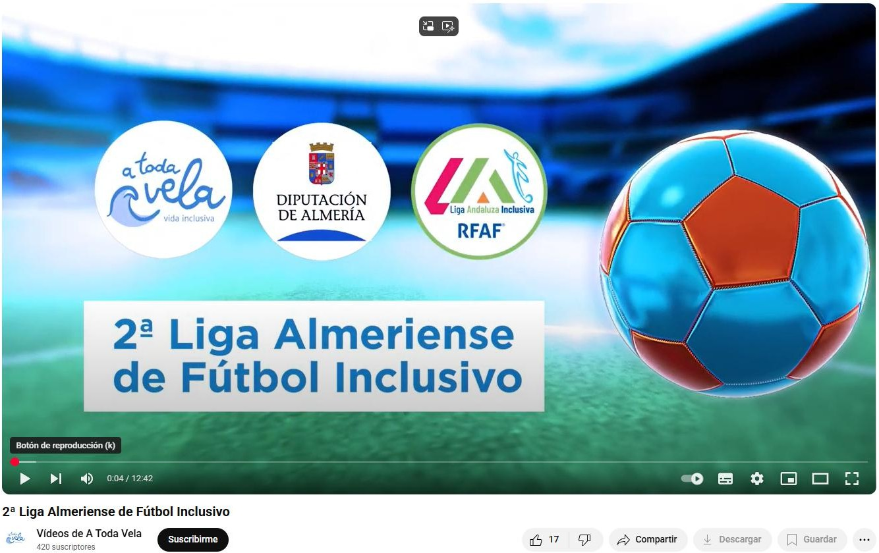

https://www.youtube.com/watch?v=cdly0aPHuUs&t=4s

Aspectos del trabajo que pueden ser relevantes para el tercer sector y
- Búsqueda de retos o necesidades comunes con otros colectivos en riesgo de exclusión. Esto es: Salud Mental, Inmigración, Discapacidad Sensorial, Etnia Gitana,… La necesidad de un ocio de calidad, compartido, que nos conecte a otros, y participemos en igualdad de condiciones es algo compartido por muchas personas.
- Búsqueda de fórmulas GANAR – GANAR, para el establecimiento de alianzas con otros. Que las sinergias sean beneficiosas para ambas partes. Por ejemplo, patrocinio a cambio de vincular la imagen social de su empresa apostando por el proyecto. La inclusión es beneficiosa para todas las partes:
  - Trabajo en Valores e Incluir la Diversidad para los Clubes.
  - Oportunidades de participación de calidad para personas en riesgo de exclusión social.
- Trabajo gradual para generar inclusión a través de la colaboración e implicación de “los que ya están dentro”. En este caso, convenciendo a los directivos de la Federación de
“arriesgarnos” con un planteamiento realmente inclusivo, abierto a la participación de todas las personas. Trabajar de primera mano con los clubes, con todos sus miembros: entrenadores y entrenadoras, jugadores y jugadoras, familiares, … para sensibilizarles sobre otras realidades y animarles a vivir la inclusión en primera persona.
- Puesta en marcha de nuevas prácticas en innovación social y deporte inclusivo. El formato de competición del proyecto es novedoso para todas las partes, lo que a veces genera dudas, miedo e incertidumbre. Con nuevos proyectos es necesario ir ajustando y corrigiendo con las sucesivas experiencias y aprendizajes que van sucediendo, estando sensibles a lo que sucede.

- Proyecto diseñado por las personas, desde las personas, para las personas. Parte de una necesidad real no satisfecha de las personas, de la falta de oportunidades para compartir su afición con otras personas en el fútbol federado. Por lo que el proyecto es diseñado para dar respuesta a una demanda concreta de las personas. Las casuísticas de las personas con discapacidad intelectual y sus familias, son tenidas en cuenta desde el diseño inicial del proyecto (facilitar la participación en las jornadas realizándolas los viernes por la tarde, organizando las jornadas en instalaciones próximas a sus municipios, …). Y este proyecto es diseñado para impactar en la vida de otros con los que se comparte la misma necesidad.
Conclusiones
- Tras la realización de este proyecto, numerosas personas en riesgo de exclusión gozan de nuevas oportunidades de participación, de las que antes no disponían. Una Liga oficial, federada, compartida con otros, y regular, con continuidad en el tiempo, que puede dar sentido personal, propósito o motivación de logro para la vida de muchas personas.
- El mundo del fútbol almeriense se vuelca con el proyecto, apoyándolo, participando, y sensibilizándose con otras realidades sociales. Haciendo que cada vez sea más probable, la inclusión de la diversidad sea real y efectiva, en los clubes deportivos.

